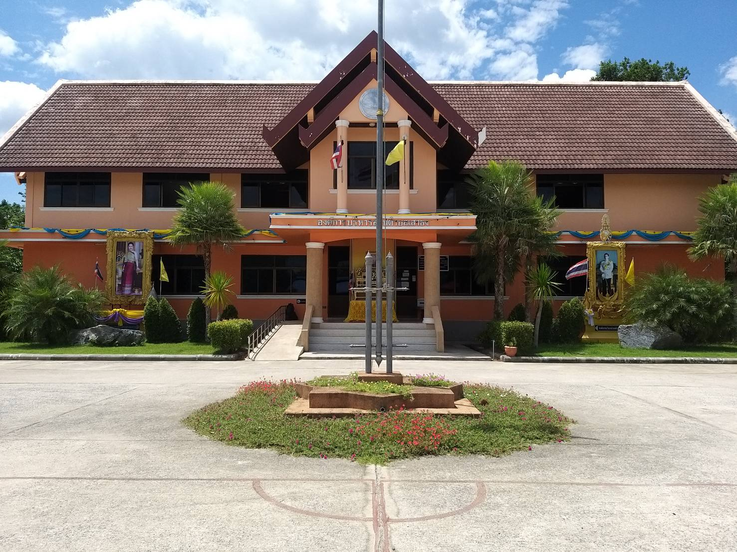
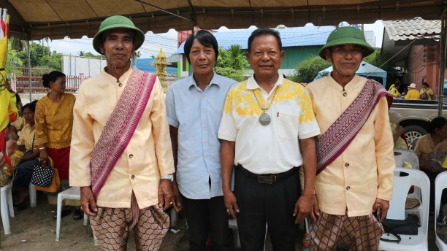
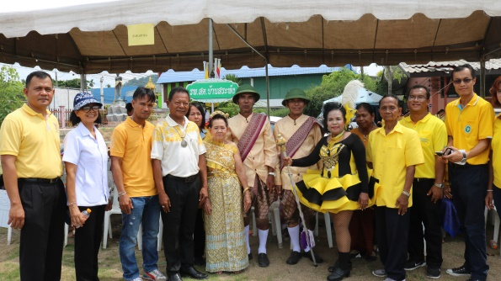
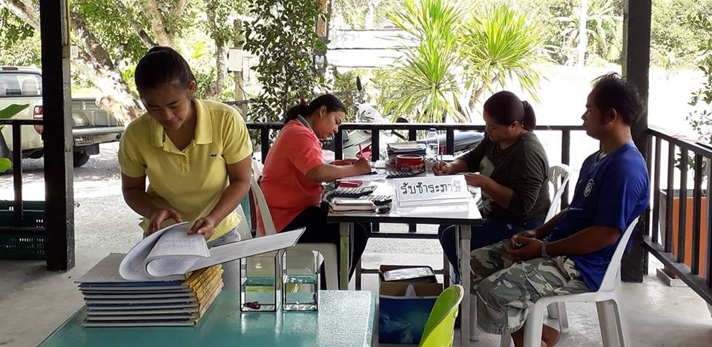
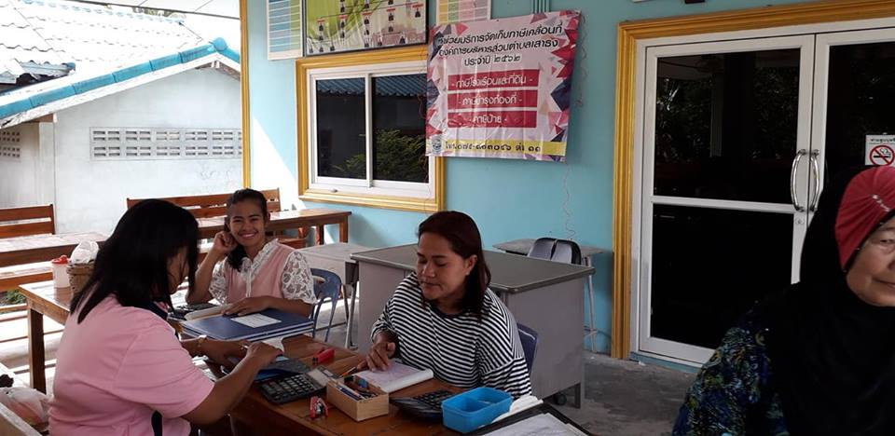
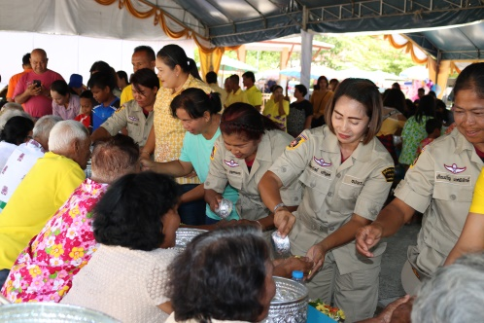
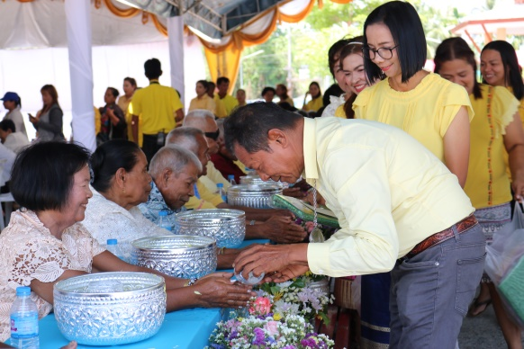
ช
โครงการส่งเสริมสุขภาพและสร้างเสริมสุขภาพผู้สูงอายุฯ
จ่าสิบเอกธรรมนูญ มูณีเกิด นายก อบต.เสาธง เข้าร่วมโครงการส่งเสริมสุขภาพและสร้างเสริมสุขภาพผู้สูงอายุฯ (วันดอกลำดวนบาน) ในวันที่ 26 เมษายน 2562
บริการออกพื้นที่จัดเก็บภาษีบำรุงท้องที่
โดยออกบริการในแต่ละหมู่บ้านหมู่ที่ 1 ถึงหมู่ที่ 8 ในช่วงเดือนเมษายน 2562
โครงการวันกตัญญูผู้สูงอายุ (รดน้ำดำหัว)
จัดขึ้นในวันที่ 11 เมษายน 2562 ซึ่งจัดเป็นประจำทุกปี เพื่อเป็นการแสดงความเคารพและความกตัญญูต่อผู้สูงอายุ
จดหมายข่าว ประจำเดือนเมษายน 2562

